Система управления школой
Школа № 2 как объект управления представляет собой сложный многокомпонентный комплекс. Главной особенностью школы является перестройка системы управления. Наряду с традиционной вертикальной иерархией управления во главе с директором, зам. директора, руководителей метод. объединений разработана горизонтально-сетевая структура управления школой.
Особенностью школы № 2 состоит в том, что управление используется не как система власти в виде вертикальной иерархической пирамиды, а как ресурс развития горизонтально-организационной системы.
Вторая особенность - это стратегия «поддерживающего управления» или «незримое управление в контексте синергетического подхода». Директор видит свою роль в том, чтобы замечать каждого из участников управленческой модели, анализировать состояние каждой управленческой позиции, поддерживать и развивать.
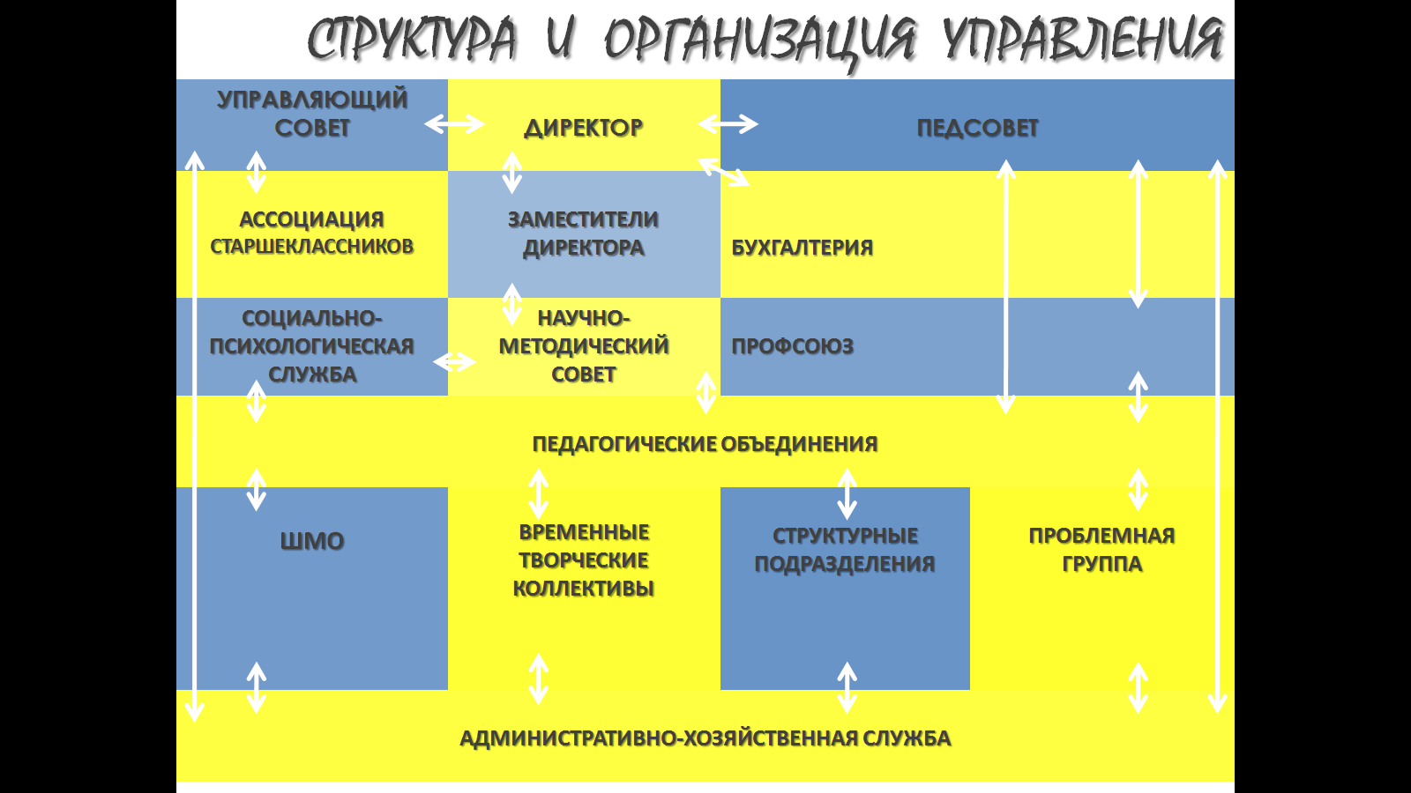
Третья отличительная черта – это постоянное использование одного из главных принципов развития управленческих систем – «принцип Эшби». В основе принципа ценность – человек, отсюда три кита директора: уважение, делегирование полномочий, признание.

Высшим органом управления в школе является Управляющий совет, действующий на основании Положения об Управляющем совете. В состав Управляющего совета входят представители сегодняшнего школьного сообщества: учащиеся старших классов по три человека от параллели 9-11классов, работники школы, являющиеся педагогами, в том числе директор – 8 человек; родители (законные представители) учащихся всех ступеней – 11 человек. Все они обладают большим авторитетом у школьного сообщества, поскольку не только являются его представителями, но выбраны им самим. На родительских собраниях классов были выбраны представители на родительскую конференцию, которая определила своих представителей в Управляющий совет. Сходную процедуру прошли представители учащихся; общее собрание работников школы тайным голосованием избрало своих представителей. В состав Управляющего совета входит также представитель Учредителя школы и кооптированные члены, чье участие видится нам особенно важным, поскольку эти люди являются носителями стороннего взгляда на школу и отличаются независимостью суждений.
Управляющий совет обладает мощными ресурсами как человеческими, так и финансовыми, необходимыми для решения школьных проблем. Управляющий совет принимает активное участие в планировании всей работы школы, выработке приоритетных направлений деятельности, содействует привлечению внебюджетных средств и утверждает смету их расходования.
Направления деятельности Управляющего совета:
- поддержка и развитие образовательной программы школы № 2 «Школа № 2 школа добра, гуманности и гражданственности»;
- социальная поддержка развития научно-исследовательской деятельности учащихся и педагогов;
- обеспечение безопасности и здоровьесберегающих технологий, поддержка школьной программы «Здоровье и образование»;
- улучшение материально-технической базы школы;
- развитие социального партнерства школы.
Были реализованы следующих проекты Управляющего совета, направленные на улучшение материально-технической базы: проект «Большой ремонт», музей «Детской книги Прикамья», интеллектуальное кафе «Иван Семенов», малый концертный зал «Дебют», танцевальный зал «Бегущий по волнам», школьный Дом моделей, стоматологический кабинет, медицинский кабинет, конференц-зал, «Школьные лестницы-кудесницы», библиотека «Звездная вселенная».
Проекты Управляющего совета, направленные на поддержку методической и научно-исследовательской работы учащихся и педагогов: это организация профильного научного лагеря старшеклассников, проведение ежегодных праздников «Гордость и честь школы», «Семья школы», «Меценаты школы», «День подарков школе», проведение праздничных голубых огоньков ко Дню учителя, Новому году, Дню 8-е Марта. Разработано Положение о поощрении учащихся и ежегодно вручаются школьные медали и премии лучшим учащимся в номинациях: «Интеллект», «Спорт», «Искусство», «Гражданская позиция». Вручение ежегодных премий педагогам по номинациям: «Профессиональный успех», «Открытие года», «Инициатива», издание школьного сборника «Инновационная деятельность школы в современных условия». Также ежегодно реализуются проекты, направленные на развитие традиций школы и формирование гражданской позиции: литературный бал, школьная газета «Движение», школьное радио «Луч», школьная пресс-служба, дизайн-студия «Дар», фото-студия «Кадр», литературно-художественный альманах «Отражение», Музей истории школы, поддержка школьного ансамбля и оркестра народных инструментов.
Особо следует отметить деятельность Управляющего совета, направленную на обеспечение безопасности и здоровья наших учащихся. В школе обеспечена охрана, видеонаблюдение, работа тревожной кнопки, оборудована современная система пожарной безопасности.
В школе действуют органы родительского самоуправления: конференция родителей, родительское собрание, родительский комитет, временные творческие группы родителей по организации досуговой, творческой, хозяйственной деятельности школы.
Органами детского самоуправления являются актив класса, старостат, конференции учащихся, парламент школы, совет творческих дел. Высший орган детского самоуправления – Совет старшеклассников, действующий на основании Положения о Совете старшеклассников. При совете старшеклассников работает детский Уполномоченный по правам участников образовательного процесса.
Большую роль и формы участия педагогов школы в управлении школой. Наряду с традиционными формами такими как, педагогический совет, методическое объединение действенными являются такие новые формы, как руководство структурным подразделением школы, участие во временной творческой группе, участие в проектной группе.
В основе горизонтально-сетевой структуры управления школы лежит принцип: учитель в школе должен быть счастливым и успешным. Большинство педагогов школы включены в управление школой, являются руководителями структурных подразделений школы и творческих коллективов. Таким образом обеспечивается самоорганизация школьного сообщества, включенность максимально большого количества педагогов в активную жизнедеятельность школы. Примерами таких структурных подразделений и коллективов являются: Центр граждановедческого образования школьников, Центр информационных технологий, Музей Льва Давыдычева и детской книги Прикамья, школьное радио «Луч», школьный киноклуб, интеллектуальное кафе «Иван Семенов», литературный альманах «Отражение», редакция газеты «Движение», ансамбль русских народных инструментов «Сюрприз», вокально-инструментальный ансамбль старшеклассников, школьный парламент, школьный пресс-клуб, детская филармония, дизайн-студия «Дар».
Особое место в организации управления занимает команда. Понятие «команда» перестало быть принадлежностью лексики военных, спортсменов, моряков и т.д., оно наполнилось новым смыслом. «Команда» - это группа совместно работающих людей, имеющих общие цели, достижение которых является для них личностью значимым, и реализующих структуру межличностных взаимоотношений и взаимодействий, способствующих достижению общих целей.
«Команда» как управленческий коллектив имеет различные неделимые функционирования: постоянная команда завучей, временный коллектив – команда по подготовке к конкурсу «Учитель года», команда по подготовке праздника «Меценаты школы» и другие.
Очень важна управленческая команда завучей. Создать её непросто, но оно того стоит. Опыт работы позволяет выделить следующие принципы кадрового менеджмента в формировании команды:
- участники команды разделяют общие ценности;
- распределение ролей гармонично соответствует личным и профессиональным качествам;
- построение команды организовано таким образом, чтобы она сохранила свою результативность в долгосрочном периоде;
- грамотно выстроено взаимодействие управленческой команды с пед. коллективом и структурными подразделениями школы, различными объединениями педагогов. Эффективными формами взаимодействия являются малые педагогические советы, научно-методический совет, регулярные совещания, «мозговые штурмы», заседания метод. объединений;
- четкое распределение функций. Одной из изюминок работы управленческой команды завучей является принцип: работать по функционалу – работаем в команде – принцип заменяемости. Члены управленческой команды школы – авторитетные и уважаемые педагоги, их знают в районе и городе. Они часто приглашаются в роли экспертов, членов жюри.

